Wyprawka do przedszkola dzieci 3,4, 5 letnie (grupa1,2,3) na rok szkolny 2022/2023
- 1 paczka papieru do drukarki xsero
- Nożyczki z zaokrąglonymi końcami (prawo – lewo ręczne)
- Kubeczki do farb
- Kolorowanka z dużymi rysunkami
- Worek na buty oraz worek z ubrankami (spodnie dresowe, bluzka, podkoszulek, skarpety lub rajstopki, majteczki) Należy wyraźnie podpisać
- Chusteczki nawilżone 1 opakowanie
- Chusteczki higieniczne wyciągane 1 duże opakowanie
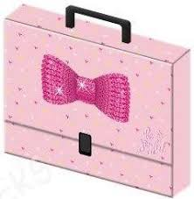
- Buty na zmianę – niesznurowane
- Teczka na prace duża –

Pozostałe artykuły wyprawki będą zakupione wspólnie dla całej grupy. Faktura do rozliczenia wyprawki zostanie Państwu przekazana na początku września.

Wyprawkę należy dostarczyć w pierwszym tygodniu września.
Wszystkie rzeczy muszą być podpisane imieniem i nazwiskiem dziecka mazakiem, markerem lub korektorem.

